工业实习同意函

兹同意南方科技大学计算机科学与工程系本科学生 王谦益 （学号： 12111003 ）于 2024 年 8 月 5 日至 2024 年 11 月 5 日期间，在 亚马逊 公司进行专业实习，每天实习时间 8 小时。实习单位联系人为（含姓名，联系电话，电子邮件等） Diana Zhang，16600050394，xiume@amazon.com

实习期间应遵守实习纪律，实习完毕后，请上交实习报告和实习证明函。

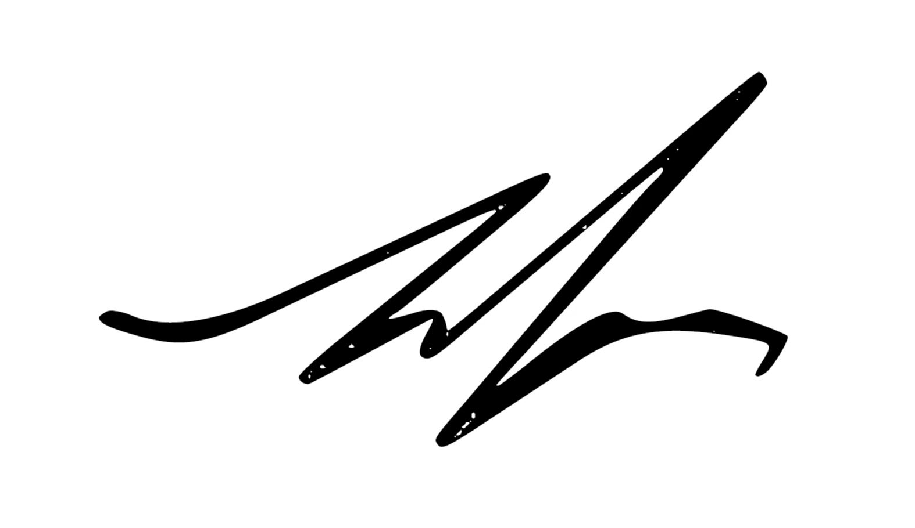

导师或意向导师签名：

日期：2024 年 7 月 3 日